Лабораторная работа №1

Данила Андреевич Стариков

Содержание

# 1 Цель работы

Целью данной работы является приобретение практических навыков установки операционной системы на виртуальную машину, настройки минимально необходимых для дальнейшей работы сервисов.

# 2 Задание

1. Установка и настройка VirtualBox
2. Создание виртуальной машины
3. Установка операционной системы Linux Fedora
4. Установка программного обеспечения для создания документации
5. Домашнее задание

# 3 Выполнение лабораторной работы

## 3.1 Установка и настройка VirtualBox

1. Проверка местоположения каталога для виртуальных машина в свойствах VirtualBox.

В верхней панели нажали «Файл» «Настройки», вкладка «Общие». В поле «Папка для машин по умолчанию» указали папку на диске, куда будут происходить установка виртуальной машины (Рис. 1).

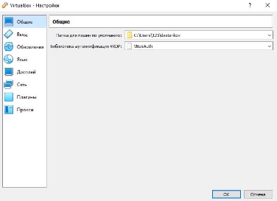

Рис. 1: Вкладка «Общие» в найстроках VirtualBox.

1. Смена комбинацию для хост-клавиши, которая используется для освобождения курсора мыши, который может захватить виртуальная машина.

В верхней панели нажали «Файл» «Настройки», вкладка «Ввод» «Виртуальная машина». Выдели поле «Хост-комбинация» и нажали одновременно клавиши «Ctrl» + «Alt», затем «Enter» для сохранения изменений (Рис. 2).

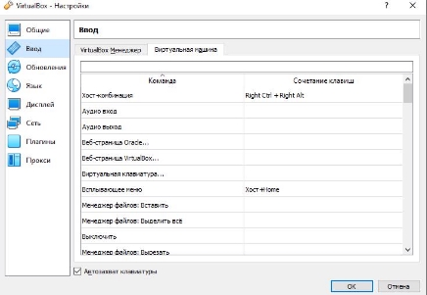

Рис. 2: Вкладка «Ввод» в найстроках VirtualBox.

## 3.2 Создание виртуальной машины.

При создании виртуальной машины в качестве операционной системы выбрана Linux Fedora (64-bit). Дальнейшие шаги установки:

* Выбрать объем оперативной памяти для виртуальной машины– 3000 Мб (Рис. 3), впоследствии объем оперативной памяти увеличен до 8192 Мб;

Рис. 3: Меню выбора выделяемого объема оперативной памяти.

Рис. 3: Меню выбора выделяемого объема оперативной памяти.

* Подключить виртуальный жесткий диск (Рис. 4).

Выбранный диск «dastarikov.dvi» имеет следующие параметры (Рис. 5): тип – VDI (VirtualBox Disk Image), динамический формат хранения, размер диска – 16 Гб. Размер диска компьютера составляет всего 256 Гб, поэтому для виртуального выбран размер меньше рекомендованного заданием (не менее 80 Гб), однако в случае нехватки места VirtualBox поддерживает увеличение объема уже после создания виртуального диска.

Рис. 4: Меню выбора виртуального жесткого диска для использования виртуальной машиной.

Рис. 4: Меню выбора виртуального жесткого диска для использования виртуальной машиной.

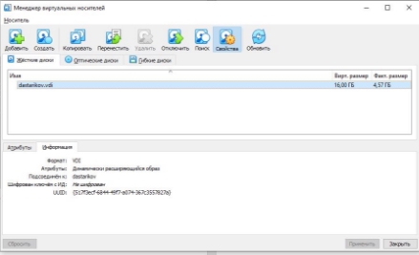

Рис. 5: Параметры виртуального диска «dastarikov.vdi».

После установки увеличили доступный объем видеопамяти до 128 Мб, перейдя в настройки виртуальной машины, «Дисплей» «Экран» (Рис. 6).

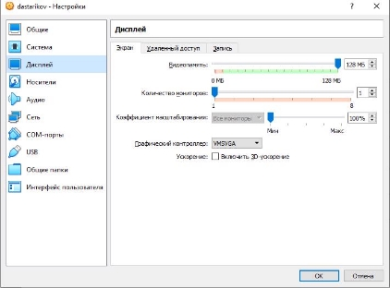

Рис. 6: Настройки выбора объема выделяемой выдеопамяти.

Далее во вкладке «Носители» добавили новый привод оптических дисков и выбрали образ Linux Fedora, скачанный с официального сайта (URL: [(https://getfedora.org/ru/workstation/download/)](https://getfedora.org/ru/workstation/download/) (Рис. 7).

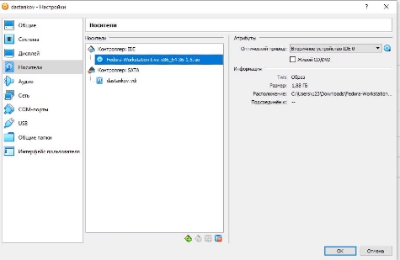

Рис. 7: Вкладка «Носители» с выбранным образом ОС.

## 3.3 Установка операционной системы Linux Fedora

Для запуска виртуальной машины в верхнем меню выбираем «Машина» «Запустить». После загрузки образа с оптического диска появляется окно с двумя вариантами (Рис. 8):

* Try Fedora — запустить систему без установки — этот вариант выбирать не надо;
* Install to Hard Drive — установить систему на жесткий диск — выбираем этот вариант.

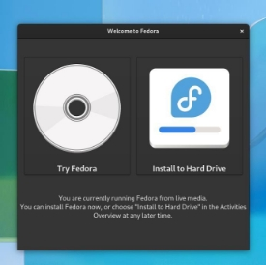

Рис. 8: Окно выбора при первичной загрузки виртуальной машины с монтированным образом ОС.

Далее настроили клавиатуру и часовой пояс, а также выбрали место установки системы и нажали «Начать установку» (Рис. 9 и 10).

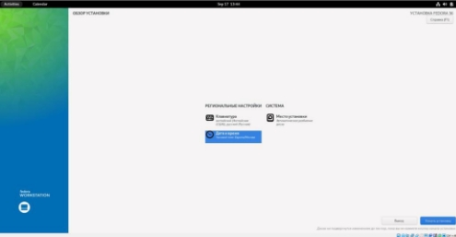

Рис. 9: Начальное меню установщка ОС.

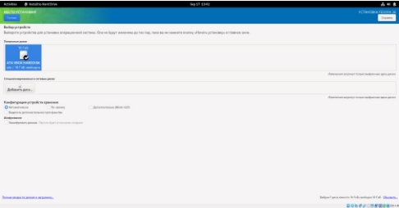

Рис. 10: Меню «Место установки».

1. Завершение установки.

После завершения установки выключаем систему, извлекаем образ из дисковода, так как мы установили систему прямо на виртуальный диск (Рис. 11).

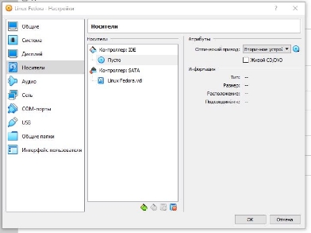

Рис. 11: Вкладка «Носители» с пустым дисководом.

При первой загрузке ОС настроили некоторые функции, в том числе логин и пароль для входа (Рис. 12 — 16).

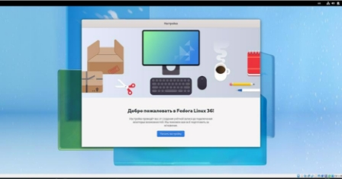

Рис. 12: Окно настройки ОС при первом запуске.

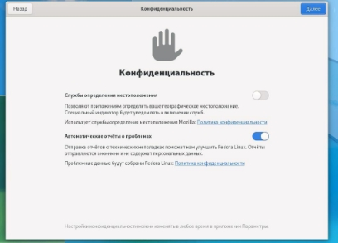

Рис. 13: Меню «Конфиденциальность».

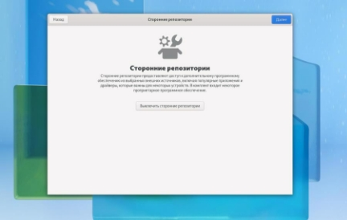

Рис. 14: Меню «Сторонние репозитории».

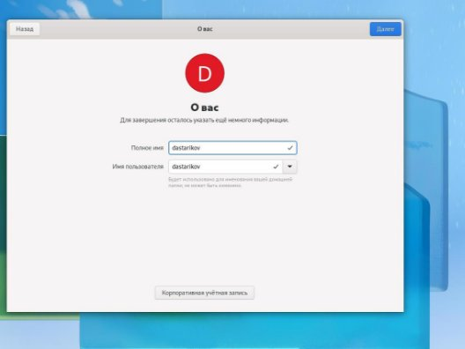

Рис. 15: Меню «О вас» с установкой логина.

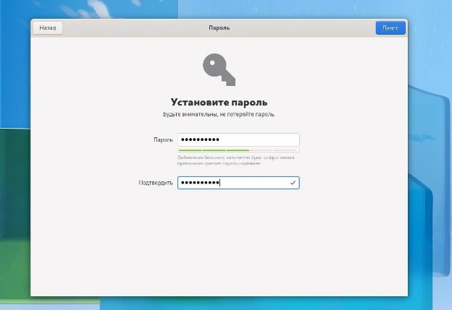

Рис. 16: Меню «О вас» с установкой пароля.

## 3.4 Установка программного обеспечения для создания документации

### 3.4.1 Установка Git

Git – система управления версиями. Команда для установки Git через терминал: sudo dnf install -y git. При выполнении команды обнаружили, что актуальная версия Git уже установлена (Рис. 17).

Рис. 17: Ввод команды установки Git и результат ее выполнения.

Рис. 17: Ввод команды установки Git и результат ее выполнения.

### 3.4.2 Установка TeX Live

С официального сайта TeX Live <https://www.tug.org/texlive/acquire-netinstall.html> скачали архив install-tl-unx.tar.gz (Рисунок 18)) и распаковали (Рисунок 19)).

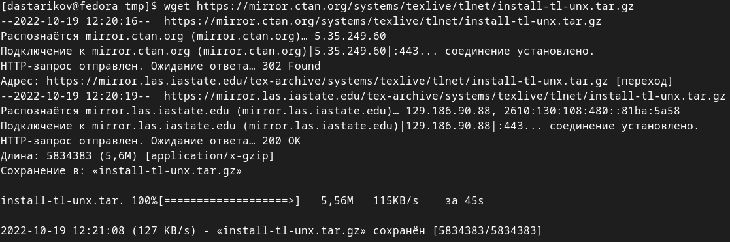

Рис. 18: Загрузка установочного архива TeX Live.

Рис. 19: Распаковка установочного архива TeX Live.

Рис. 19: Распаковка установочного архива TeX Live.

Перешли в распакованную папку и запустили скрипт install-tl с root правами (Рис. 20-21).

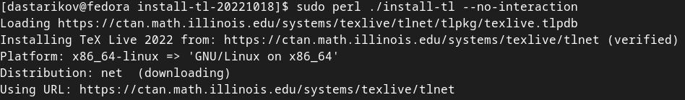

Рис. 20: Запуск скрипта для установки TeX-Live.

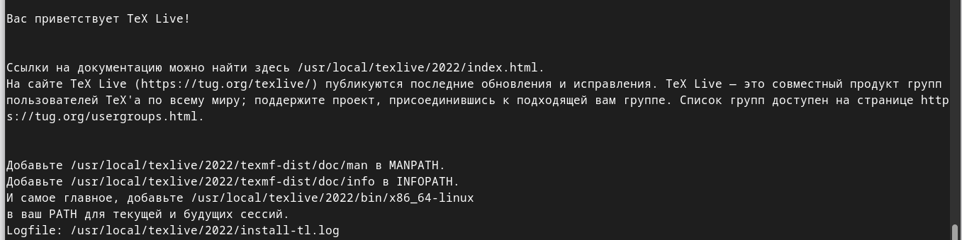

Рис. 21: Окончание установки TeX Live.

Добавили /usr/local/texlive/2022/bin/x86\_64-linux в PATH для текущей и будущих сессий (Рисунок 22).

Рис. 22: Добавление /usr/local/texlive/2022/bin/x86_64-linux в PATH.

Рис. 22: Добавление /usr/local/texlive/2022/bin/x86\_64-linux в PATH.

### 3.4.3 Установка Pandoc 2.19.2 и Pandoc-crossref v0.3.13.0b

Для корректной работы устанавливаем версию Pancdoc-crossref v0.3.13.0b, совместимую с Pandoc 2.19.2 (последняя версия).

Скачиваем архив pandoc (<https://github.com/jgm/pandoc/releases>:) и архив pandoc-crossref (<https://github.com/lierdakil/pandoccrossref/releases>:) (Рисунок 23).

Рис. 23: Скачанные архивы pandoc и pandoc-crossref.

Рис. 23: Скачанные архивы pandoc и pandoc-crossref.

Распаковываем оба архива ((Рисунок 24).

Рис. 24: Команды для распаковки архивов.

Рис. 24: Команды для распаковки архивов.

Копируем файлы pandoc и pandoc-crossref в каталог /usr/local/bin/ (Рисунок 25):

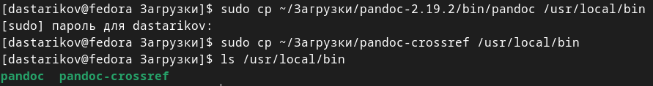

Рис. 25: Перенос архивов в каталог /usr/local/bin/.

## 3.5 Домашнее задание

С помощью команды dmesg проанализировали последовательность загрузки системы (Рисунок 26).

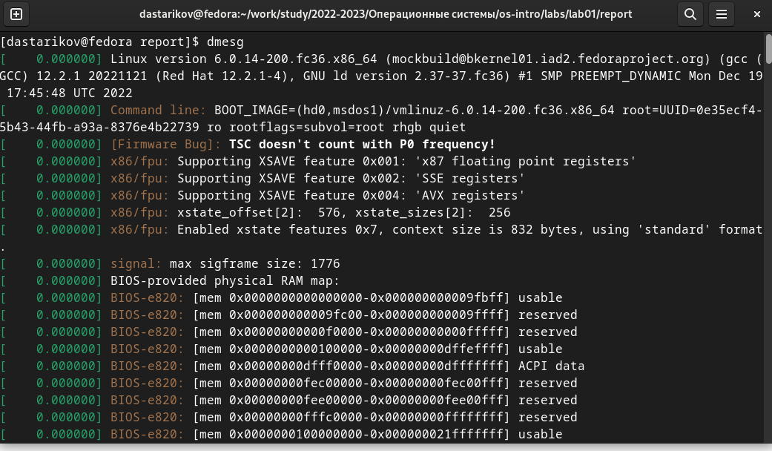

Рис. 26: Фрагмент вывода команды dmesg.

Для поиска конкретной информации воспользовались командой dmesg | grep -i "запрос":

* Версия ядра Linux (Рисунок 27)



Рис. 27: Версия ядра Linux

* Частота процессора (Рисунок 28)

Рис. 28: Частота процессора

Рис. 28: Частота процессора

* Модель процессора (Рисунок 29)

Рис. 29: Модель процессора

Рис. 29: Модель процессора

* Объем доступной оперативной памяти (Рисунок 30)

Рис. 30: Объем доступной оперативной памяти

Рис. 30: Объем доступной оперативной памяти

* Тип обнаруженного гипервизора (Рисунок 31)

Рис. 31: Тип обнаруженного гипервизора

Рис. 31: Тип обнаруженного гипервизора

* Тип файловой системы (Рисунок 32)

Рис. 32: Тип файловой системы

Рис. 32: Тип файловой системы

* Последовательность монтирования файловых систем (Рисунок 33)

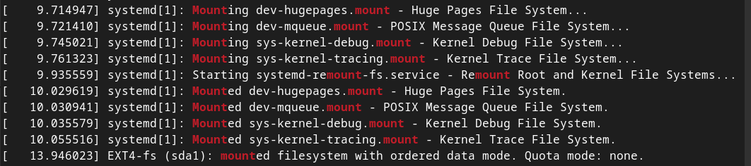

Рис. 33: Последовательность монтирования файловых систем

# 4 Выводы

ри выполнении лабораторной работы были приобретены навыки установки операционной системы на виртуальной машину, в частности Linux Fedora, а также установки необходимых для работы в ОС сервисов, таких как TeX Live, pandoc, Git.